
2016
DUBSKÉ LISTY září

Informace z Úřadu městyse Dub

Přesný datum konání Zastupitelstva městyse Dub bude vyvěšen ve vývěsce městyse.
…………………………………………………………………………………………………...

Úřad městyse upozorňuje občany na blížící se datum splatnosti odvozu a likvidace domovního odpadu – do konce září je třeba za tuto službu zaplatit.
…………………………………………………………………………………………………...

Tímto Vám oznamujeme,
že ve dnech
od 9. 9. 2016 do 11. 9. 2016

proběhne v Dubu SBĚR NEBEZPEČNÉHO ODPADU

vedle kontejneru u č. p. 62 bude umístěn velkoobjemový kontejner

Do kontejneru lze odkládat:
Velkoobjemový odpad (nábytek, matrace, koberce, linoleum apod.)
Skříně, postele apod. před odložením demontujte !!!
Nebezpečný odpad (barvy, laky, ředidla apod.)

Pneumatiky odkládejte vedle velkoobjemového kontejneru

Prosíme, nedávejte elektrozařízení a železo do kontejneru,
položte jej vedle kontejneru.
…………………………………………………………………
Informace o volbách do zastupitelstev krajů 2016
Volby do zastupitelstev krajů proběhnou v pátek 7. 10. 2016 od 14.00 – 22.00 hod. a v sobotu 8. 10. 2016 od 8.00 – 14.00 hod. v zasedací místnosti Úřadu městyse Dub.
Voliči se prokazují platným občanským průkazem nebo platným cestovním pasem. Zkontrolujte si tedy včas platnost vašich průkazů totožnosti.

…………………………………………………………………………………………………...

Městys Dub znovu vítězně!!!!

Dobrá zpráva dorazila v měsíci srpnu na Úřad městyse Dub z Prahy z Ministerstva práce a sociálních věcí.
Městys Dub se opět dočkal prvenství v soutěži ,,Obec přátelská rodině“, i když se o první místo dělí s obcí Věžnice. To však našemu úspěchu nic na kráse neubírá. Jako vítězná obec se můžeme těšit na dotaci ve výši 500 000,- Kč, která bude rozdělena dle Plánu rozvoje prorodinné politiky městyse Dub, který vyšel ze schůzky prorodinných aktivit a byl schválen Zastupitelstvem městyse Dub.
Děkujeme všem, kteří se svojí prací na veřejném životě podílejí.
Zvláštní poděkování pak patří Katce Kulhánkové, bez které by to zřejmě nešlo.

Výsledky soutěže „Obec přátelská rodně 2015“

1. místo Dub u Prachatic, Věžnice
2.Vrábče
3.Babice
4.Úholičky
5.Velatice
6.Řícmanice, Vrchoslavice
7.Hodice
8.Bory
9.Třebětice u Dačic

Malé ohlédnutí za srpnovými akcemi

Hasičská soutěž o „Pohár starosty městyse Dub“

V sobotu 6. 8. se konal první ročník ,,Poháru starosty městyse Dub“ v hasičském sportu. Vyznavači a fanoušci této kratochvíle se sešli na dubském fotbalovém hřišti. Na startovní čáru se postavilo sedm družstev, které soutěžily ve třech kategoriích, Muži I, Muži II a Ženy.
První kategorii ovládlo podle očekávání družstvo Šipouna, které v našem okrsku stále postrádá dostatečnou konkurenci. Na druhém místě skončili hasiči z Lipovic a třetí zůstalo družstvu Muži I Dub. V kategorii Muži II zvítězilo družstvo SDH Javornice, které porazilo o 0,2 vteřiny družstvo Muži II Dub. Třetí místo obsadilo družstvo z Lipovic. U žen byl vítěz znám předem, neboť jediné družstvo žen přijelo z Lipovic.
Soutěž se vydařila a počasí nám přálo. Doufáme, že místní hasiči založili další pěknou tradici soutěže v požárním sportu a snad si tato akce najde stálé místo v kalendáři stálých akcí v Dubu.
Zároveň se sluší poděkovat všem fanouškům, kteří přišli v početném stavu povzbudit domácí tým.

Den v přírodě

V sobotu 27. 8. si děti užily poslední prázdninové soboty, a to na IV. ročníku Dne v přírodě u rybníka v Dubské Lhotě. Zde si prohlédly myslivecké trofeje, zbraně a vybavení na rybolov. Ten si mohly s vypůjčenými udicemi prakticky vyzkoušet a chytit si vlastnoručně rybu. Došlo i na jízdu na koni za asistence paní Lenky. Pro všechny zúčastněné bylo také zajištěno občerstvení. Den se mimořádně vydařil díky městysi, mysliveckému sdružení Dub – Javornice, rybářům a také krásnému počasí.

Pozvánky na zářijové akce

Pro sportovce a jejich fanoušky přinášíme rozpis sportovních utkání pro podzim 2016

Volary - Dub sobota 3. 9. 17 hodin

Dub - Husinec sobota 10. 9. 17 hodin

Dub - Zdíkov sobota 17. 9. 16:30 hodin

Š. Hoštice - Dub sobota 24. 9. 16:30 hodin

Dub - Horní Vltavice sobota 1. 10. 16 hodin

Borová Lada - Dub sobota 8. 10. 15 hodin

Dub - Lhenice,,B“ sobota 15. 10. 15:30 hodin

Svatá Máří - Dub sobota 22. 10. 15:30 hodin

Dub - Nebahovy sobota 29. 10. 14:30 hodin

Vitějovice - Dub neděle 6. 11. 14:00 hodin

………………………………………………………………………………………………..


3. 9. 2016 v 16 hod. jste zváni na zámek na vernisáž výstavy obrazů „Dřevo v různých podobách“ Mgr. Josefa Škanty.
Nenechte si ujít výstavu intarzií a dřevořezeb inspirovaných především jihočeskou krajinou, památkami a tradiční architekturou.

Mgr. Josef Škanta působil 28 let ve funkci ředitele ZUŠ Blatná. Po odchodu na zasloužený odpočinek se věnuje umělecké tvorbě - dřevořezbě.
Ve stejný den tj. 3. 9. 2016 od 17 hod., taktéž na zámku, bude paní Jaroslava Pixová představovat svoji novou knihu „Zámečky a tvrze jižních Čech aneb Jak se na nich žije dnes“. Tato je kniha o devíti historických objektech, kde je popsána nejen historie, ale také současnost, jak se nynější majitelé potýkají s opravami a životem na zámku či tvrzi. Některé z popisovaných objektů se nacházejí na Prachaticku (jako např. právě Dub). Na této akci zazpívá soubor Putiměnky, bude si možno se slevou zakoupit knihy od autorky a na závěr bude možno za účasti majitelů absolvovat prohlídku zámku.

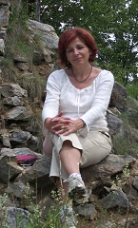
JAROSLAVA PIXOVÁ
*1960 Písek
redaktorka, autorka místopisné literatury
Od svého narození 23. května 1960 žije v Putimi. Vystudovala střední ekonomickou školu. Později pracovala jako redaktorka regionálního tisku. S oblibou jezdí po české vlasti, obdivuje krásy přírody, prochází se v troskách zřícenin starých hradů a poznává svérázné vesničky jiných krajů. Má ráda vše, co souvisí s historií. Proto také její knížky jsou o časech dávno minulých, kdy se snaží ze střípků sebraných v archivech, kronikách i ze vzpomínek pamětníků přiblížit osudy zaniklých mlýnů, městských čtvrtí a možná dojde i na další…. Tak tato historie zůstane alespoň na papíře a nezapadne v běhu času.
…………………………………………………………………………………………………..
  - Obyvatelé Dvorce
  - Vás srdečně zvou na Dvoreckou pouť
  - aneb Svatováclavské setkání sousedů

  - Pouť se koná dne 24. 9. 2016
  - ve Dvorci u Dubu u Prachatic
  - s podporou Městysů Dub a Strunkovice
  - nad Blanicí


24.9. 2016

Program:
- 17.00 hod. Mše svatá u návesní kaple
- Poté na statku čp. 3 autorské divadelní představení O neřestech a ctnostech aneb Andělská návštěva
- Vernisáž výstavy Z Vodňan do Jeruzaléma, Z Kostnice do Taizé, fotografie a obrázky z putování Pavla Janšty (trvání až do 23. 10. 2016)
- Stálá výstava svatých obrázků výtvarnice Juliany Jirousové
- Vystoupení Mladé dudácké muziky ze Strakonic a písecké kapely Závodní ovce
……………………………………………………………………………………………………………………….
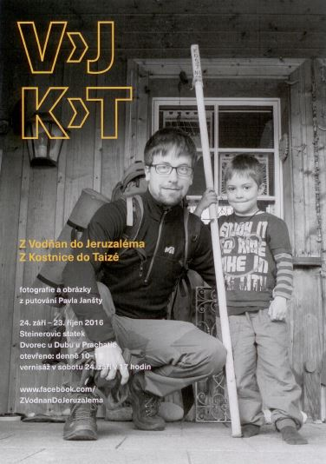

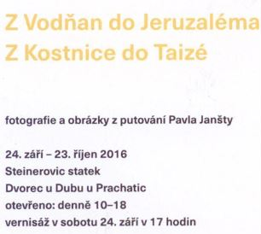

.............................................................................................................

Blahopřejeme

Paní Evě Mrázové z Dubské Lhoty k 65. a panu Josefu Kalíkovi z Dubu a paní Marii Kubišové z Dubu k 70. narozeninám.
Všem třem oslavencům přejeme vše nejlepší, hlavně hodně zdraví a životní pohody.

Opustili nás

Ve věku 88 let zemřel pan Bohuslav Marčan z Dubu
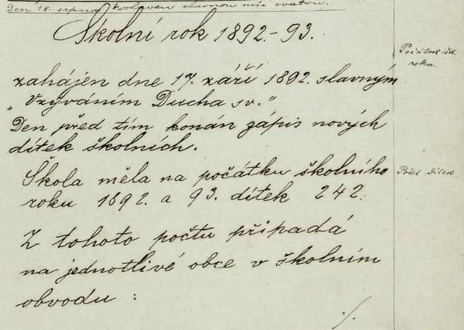
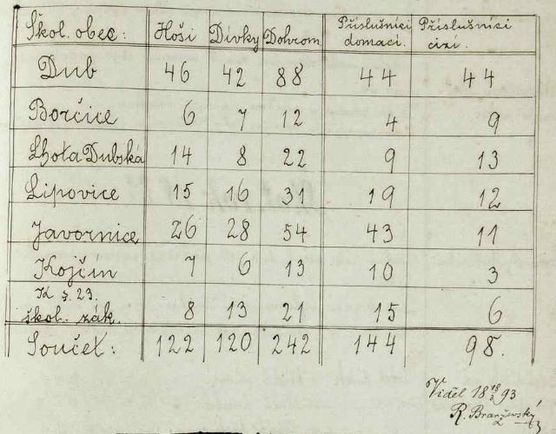
Slavnostní zahájení nového školního roku a jak to bylo před 124 lety v předminu-lém století v Dubu, ještě ve staré škole (vlevo vedle bývalé farní budovy)

Adresa redakce.: dubskelisty@centrum.cz
Zpravodaj městyse Dub u Prachatic, vydává Městys Dub u Prachatic jako měsíčník
Redakce: Marie Matušková, Alena Nováková, Václav Novák
uzávěrka do 25.v měsíci

